GESTÃO DE RISCOS EM LABORATÓRIOS DE ENSAIO SEGUNDO A NORMA ABNT NBR ISO/IEC 17025:2017, NA ÁREA DE CONTROLE DE DOPAGEM: REVISÃO SISTEMÁTICA DE LITERATURA
REVISÃO SISTEMÁTICA DE LITERATURA
MACEDO, Hércio Freitas, SILVA, Licínio Esmeraldo da, SILVA, Licínio Esmeraldo da
MACEDO, Hércio Freitas, SILVA, Licínio Esmeraldo da, SILVA, Licínio Esmeraldo da. Gestão de riscos em laboratórios de ensaio segundo a Norma ABNT NBR ISO/IEC 17025:2017, na área de controle de dopagem: revisão sistemática de literatura. Revista Científica Multidisciplinar Núcleo do Conhecimento. Ano. 08, Ed. 04, Vol. 01, pp. 172-207. Abril de 2023. ISSN: 2448-0959, Link de acesso: https://www.nucleodoconhecimento.com.br/administracao/laboratorios-de-ensaio, DOI: 10.32749/nucleodoconhecimento.com.br/administracao/laboratorios-de-ensaio

RESUMO
Esse estudo tem por objetivo revisar a produção científica sobre o tema “gestão de risco em laboratórios de ensaios e de controle de dopagem no esporte”, de modo a identificar o que tem sido feito por parte dos laboratórios para demonstrar atendimento aos requisitos da Norma ISO/IEC 17025:2017 que tratam de risco e quais técnicas de gestão de risco vêm sendo utilizadas por esses laboratórios. Uma das principais alterações na revisão 2017 dessa Norma foi a introdução do conceito de mentalidade de risco. Entretanto, embora ela especifique que o laboratório deva planejar ações para abordar riscos, não há nenhum requisito que exija métodos formais de gestão de riscos. Dessa forma, não há metodologia pré-definida de quais sejam as técnicas de gestão de riscos mais adequadas a serem utilizadas por esses laboratórios para atender aos requisitos da Norma. Para a identificação da produção científica sobre o tema, foram utilizadas as técnicas de Revisão Sistemática de Literatura (RSL) e Bibliometria, através de pesquisas nas bases de dados Scopus e Web of Science (WoS), seguida da análise de conteúdo dos artigos selecionados. O estudo confirma que há uma carência de trabalhos científicos publicados sobre o tema. A maioria dos estudos apresentou a gestão de riscos em laboratórios de análises clínicas ou médicas com base no atendimento às normas, leis ou diretrizes específicas da área de saúde. A técnica de gestão de riscos mais referenciada foi o FMEA, seguido da Matriz de Consequência-Probabilidade. A análise bibliométrica apresentou resultados inexpressivos, o que motivou maior ênfase na análise de conteúdo dos artigos.
Palavras-chave: Gestão de risco, Laboratórios de ensaios, Norma ABNT NBR ISO/IEC 17025, Controle de dopagem, Técnicas de gestão de risco.

1. INTRODUÇÃO
O controle de dopagem no esporte é um programa mundial que busca consolidar a cultura antidopagem por meio de ações de educação e controle em manifestações esportivas, buscando o esporte limpo e saudável, respeitando as normas, regramentos nacionais e internacionais (BRASIL, s.d.). Os programas antidopagem “preservam o Espírito Esportivo; protegem a saúde dos atletas e proporcionam a busca da excelência humana sem o uso de substâncias e métodos proibidos”. Além disso, “preservam a integridade do esporte por meio do respeito às regras, aos outros competidores, a uma competição justa, à igualdade de condições, e ao valor do jogo limpo para o mundo” (BRASIL, 2021, p. 14). De forma a proteger o esporte e, principalmente, o atleta que não faz uso de substâncias e/ou métodos proibidos, a Agência Mundial Antidopagem (AMA, do inglês WADA - Word AntiDoping Agency) é a agência internacional responsável pelo Programa Mundial Antidopagem.
Uma das partes que compõem a grande cadeia de responsabilidades do Programa Mundial Antidopagem é constituída pelos laboratórios. Para ser um laboratório oficial de controle de dopagem no esporte, é necessário ser formalmente acreditado pela AMA e demonstrar constantemente atendimento e adequação a normas internacionais específicas dessa área. Atualmente, existem somente 30 laboratórios acreditados pela AMA no mundo (WADA, s.d.). No Brasil e na América do Sul, o único laboratório acreditado pela AMA é o Laboratório Brasileiro de Controle de Dopagem (LBCD) da Universidade Federal do Rio de Janeiro (UFRJ). O LBCD foi responsável pelos exames de controle de dopagem das Olimpíadas e Paraolimpíadas Rio 2016, Jogos Mundiais Militares 2011, Jogos Pan-Americanos 2007, Jogos Sul-Americanos de 2002, além de outros eventos, e possui uma rotina de ensaios que atende a várias federações e confederações esportivas durante todo o ano (LBCD, s.d.). Para ser um laboratório de controle de dopagem acreditado pela AMA, uma das principais exigências é possuir um Sistema de Gestão implementado segundo os requisitos da Norma ISO/IEC 17025 e acreditado pelo organismo oficial do país. No Brasil, esse organismo é o Instituto Nacional de Metrologia, Qualidade e Tecnologia (Inmetro), através de sua Coordenação-Geral de Acreditação (CGCRE).
Em 2017, a Norma ISO/IEC 17025 que especifica requisitos gerais para a competência de laboratórios de ensaio e calibração foi revisada. As principais alterações realizadas nesta edição, em comparação com a edição anterior de 2005, são: a introdução de uma mentalidade de risco que “possibilitou uma redução em requisitos prescritivos e sua substituição por requisitos baseados em desempenho” e uma maior flexibilidade nos “requisitos para processos, procedimentos, informação documentada e responsabilidades organizacionais” (ABNT, 2017, p. 05).
O conceito de mentalidade de risco foi introduzido nas Normas ISO 9001 (Sistema de Gestão da Qualidade) e ISO 14001 (Sistema de Gestão Ambiental) em 2015 e vem sendo, a partir de então, incorporado em outras normas da família ISO. A introdução desse conceito tem gerado muitas dúvidas e questionamentos, pois não existe nas principais normas de gestão da família ISO uma definição formal para esse conceito, permitindo assim que cada parte interessada faça sua interpretação como lhe for mais conveniente.
Em um de seus requisitos novos, a Norma 17025 estabelece que o laboratório deve planejar ações para abordar riscos e oportunidades, integrar e implementar essas ações em seu Sistema de Gestão e avaliar sua eficácia. Embora esteja especificado que o laboratório deva planejar ações para abordar riscos, “não há um requisito que exija métodos formais para gestão de riscos ou um processo de gestão de risco documentado”. Dessa forma, cabe a cada laboratório decidir desenvolver ou não uma metodologia de gestão de risco mais extensiva que a requerida por esta Norma, por exemplo, por meio da aplicação de outra orientação ou norma (ABNT, 2017, p. 23).
Essa lacuna metodológica tem gerado dúvidas aos gerentes e gestores de laboratórios, os quais devem escolher entre se limitar ao texto da Norma ou abordar efetivamente a gestão de riscos de maneira mais comprometida. Não há metodologia pré-definida de quais sejam as técnicas de gestão de riscos mais adequadas a serem utilizadas por laboratórios de ensaio para atender, especificamente, aos requisitos da Norma 17025, incluindo o controle de dopagem no esporte. Além disso, há uma carência de trabalhos publicados sobre o tema gestão de riscos em laboratórios de ensaio e de controle de dopagem.
Assim, o presente artigo tem por objetivo revisar sistematicamente a produção científica sobre o tema “gestão de risco em laboratórios de ensaios e de controle de dopagem no esporte”, de modo a identificar o que tem sido feito por parte dos laboratórios para demonstrar atendimento aos requisitos novos da Norma 17025, que tratam de risco e quais técnicas de gestão de risco vêm sendo utilizadas por esses laboratórios. Este estudo constitui parte integrante de uma pesquisa mais abrangente que visa a proposição de técnicas de gestão de riscos mais adequadas para serem utilizadas em laboratórios de ensaio, que operam em conformidade com os requisitos da Norma 17025, assim como de controle de dopagem no esporte acreditados pela AMA.

2. METODOLOGIA
Para a identificação da produção científica sobre o tema em questão foram utilizadas as técnicas de Revisão Sistemática de Literatura (RSL) e Bibliometria, através de pesquisas nas bases de dados Scopus e Web of Science (WoS), consultadas através do Portal Capes e com acesso pela Universidade Federal Fluminense (UFF). A metodologia de RSL utilizada baseia-se no estudo “Towards a Methodology for Developing Evidence-Informed Management Knowledge by Means of Systematic Review” (TRANFIELD; DENYER e SMART, 2003).
As bases Scopus e a WoS foram selecionadas por serem importantes bases de dados de pesquisa e de divulgação de trabalhos. A Scopus “é o maior banco de dados de resumos e citações da literatura com revisão por pares: revistas científicas, livros, anais de congressos e publicações do setor” (ELSEVIER, s.d.), sendo capaz de oferecer “um panorama abrangente da produção de pesquisas do mundo nas áreas de ciência, tecnologia, medicina, ciências sociais, artes e humanidades, além de disponibilizar ferramentas inteligentes para monitorar, analisar e visualizar pesquisas” (ELSEVIER, s.d.). A WoS é uma base de dados “referencial global com mais de 166 milhões de registros dos principais periódicos, anais de congresso, livros e outros documentos multidisciplinares” (CAPES, 2020) que possibilita “o acesso a referências e resumos em todas as áreas do conhecimento” e possui “ferramentas para análise de citações, referências, índice h, permitindo análises bibliométricas” (BBT, 2016)

2.1 IDENTIFICAÇÃO DOS ARTIGOS
As pesquisas nas bases Scopus e WoS foram realizadas considerando-se somente artigos em inglês e português, publicados em Periódicos Científicos nos últimos 5 anos (2016 a 2020). Os termos utilizados nas buscas foram: “Risk management” AND laboratory* AND testing e “Risk management” AND 310?0. Essas combinações são o resultado de uma série de buscas, em ambas as bases, utilizando-se combinações diferentes de palavras-chave, campos e operadores booleanos, caracteres curingas e outros (Figura 1) que mais se adequaram ao tema da pesquisa e que apresentaram os resultados mais relevantes com 2 buscas na base Scopus e 2 buscas na base WoS (Figura 2).

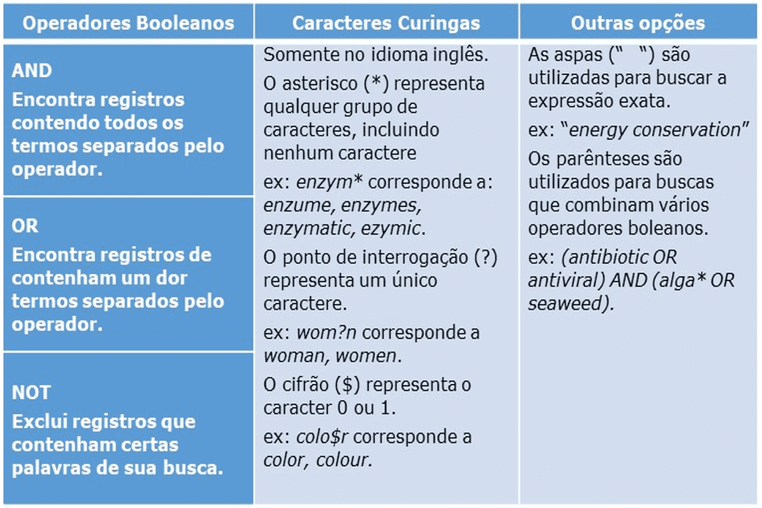
Figura 1. Descrição do uso de booleanos nos parâmetros de busca em bases de dados
Fonte: Elaborado a partir de (CAPES, 2019, p. 41-43).

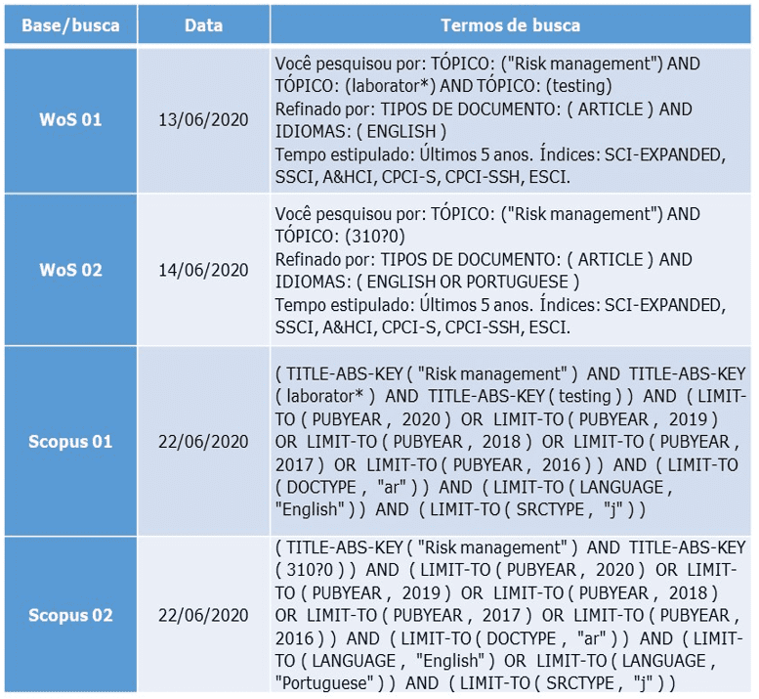
Figura 2. Termos de buscas utilizados nas bases de dados Scopus e WoS
Fonte: Os próprios autores (2020).

2.2 SELEÇÃO DOS ARTIGOS
Inicialmente foram retirados da pesquisa os artigos que se encontravam duplicados em ambas as bases de dados. Em seguida, uma análise exploratória dos títulos, resumos e palavras-chave foi realizada de modo a avaliar a pertinência de cada publicação ao tema proposto. Nesse contexto, foram desconsiderados os estudos não relevantes à pesquisa. Em seguida, foram baixados (em formato PDF) os artigos selecionados para a avaliação da qualidade dos estudos realizados. Foram desconsiderados da pesquisa os artigos cujos arquivos em PDF não foram encontrados, que não se encontravam disponíveis para download e que não foram considerados relevantes para a pesquisa. Por fim, foi realizada uma análise seletiva levando-se em consideração a estrutura dos artigos. Os aprovados nessa etapa foram selecionados para análise e fichamento.

2.3 ANÁLISE DOS ARTIGOS
Após a leitura, análise e fichamentos dos artigos foi realizado um estudo bibliométrico onde os estudos foram classificados por ano de publicação, país de origem, periódico científico, palavras-chaves e autores.

3. RESULTADOS
As Figuras 3 e 4 apresentam de forma resumida o processo de busca e seleção dos artigos.

Figura 3. Diagrama da RSL (período de 2016 e 22/06/2020)
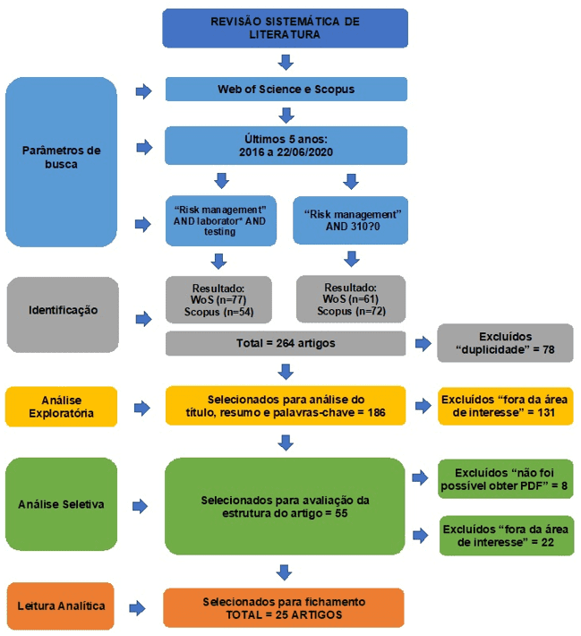Fonte: Os próprios autores (2022).
Como resultado das pesquisas nas bases de dados Scopus e WoS, considerando-se somente artigos em inglês e português, publicados em Periódicos Científicos nos últimos 5 anos (2016 a 2020), utilizando-se os termos de buscas apresentados na Figura 2, foram obtidos 264 artigos (ver resultados parciais na Figura 4). Em seguida, foram identificados e eliminados da pesquisa 78 artigos duplicados em ambas as bases de dados. Como resultado das leituras exploratórias dos títulos, resumos e palavras-chave de cada artigo, foram eliminados da pesquisa 131 artigos, avaliados como “fora da área de interesse” e não sendo considerados relevantes para a pesquisa. Tratadas as duplicidades e analisadas as relevâncias dos trabalhos, buscou-se acesso integral ao conteúdo dos 55 artigos restantes, mais especificamente aos arquivos em formato PDF. Foram eliminados 8 artigos cujos arquivos em PDF não se encontravam disponíveis para download. Não foi necessário buscar o acesso integral a esses artigos, através da consulta aos autores, pois esses estudos não foram considerados relevantes para a pesquisa. De posse dos 47 artigos e com base na análise seletiva de suas estruturas, foram eliminados 22 artigos, avaliados como “fora da área de interesse” e não sendo considerados relevantes para a pesquisa. Por fim, foram selecionados para análise e fichamento 25 artigos.

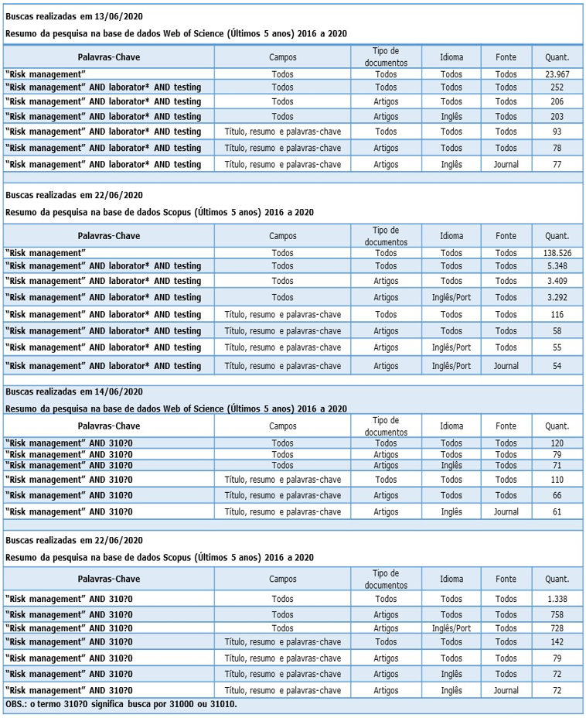
Figura 4. Resultados parciais das buscas nas bases de dados Scopus e WoS em função da combinação de palavras-chave, campos e booleanos
Fonte: Elaborado pelos próprios autores a partir das bases de dados Scopus e WoS (2020).
Em função da interferência da pandemia da Covid-19 nas atividades acadêmicas do período, foi realizado um complemento da RSL para identificar artigos publicados no período de 2020 a 2021, de modo a atualizar a pesquisa com estudos mais recentes (Figura 5).
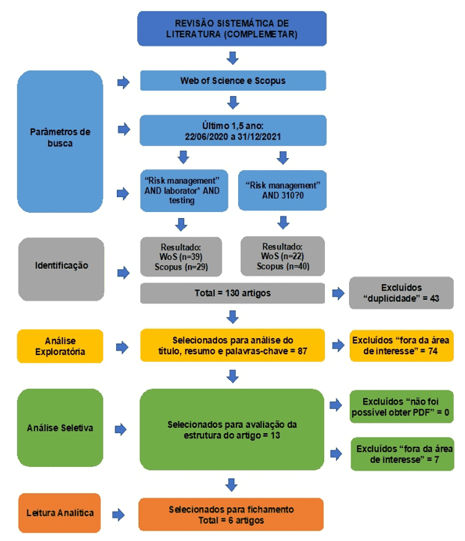
Figura 5. Diagrama da RSL Complementar (período de 22/06/2020 a 31/12/2021)
Fonte: Os próprios autores (2022).
Como resultado das pesquisas nas bases de dados Scopus e WoS, considerando-se somente artigos em inglês e português, publicados em Periódicos Científicos no período de junho de 2020 a dezembro de 2021, utilizando-se os mesmos termos de buscas anteriores, foram obtidos 130 artigos. Em seguida foram identificados e eliminados da pesquisa 43 artigos duplicados em ambas as bases de dados. Como resultado das leituras exploratórias dos títulos, resumos e palavras-chave de cada artigo, foram desconsiderados da pesquisa 74 artigos, avaliados como “fora da área de interesse” e não sendo considerados relevantes para a pesquisa. Tratadas as duplicidades e analisadas as relevâncias dos trabalhos, buscou-se acesso integral ao conteúdo dos 13 artigos restantes. Apenas um artigo não estava disponível em PDF para download. Trata-se do estudo “System proposal for implementation of risk management in the context of ISO/IEC 17025” (SILVA; GROCHAU e VEIT, 2021), o qual foi considerado relevante e obtido através de solicitação direta aos autores. De posse dos 13 artigos (PDF), e com base na análise seletiva de suas estruturas, foram desconsiderados 7 artigos, avaliados como “fora da área de interesse” e não sendo considerados relevantes para a pesquisa. Por fim, foram selecionados para leitura analítica e fichamento 6 artigos.
Para o processo de leitura analítica e fichamento, os 31 artigos foram divididos em 2 grupos, com base nos critérios de busca utilizados. O Grupo 1 corresponde a 13 artigos obtidos através dos parâmetros “Risk management” AND laborator* AND testing o qual foi chamado de “Gestão de Risco em Laboratórios”. O Grupo 2 corresponde a 18 artigos obtidos através dos parâmetros “Risk management” AND 310?0 o qual foi chamado de “Gestão de Risco segundo a ISO 31000”. Durante o processo de leitura analítica e fichamento, foram desconsiderados 8 artigos (3 do Grupo 1 e 5 do Grupo 2), considerados inadequados à presente pesquisa. Assim, foram selecionados 10 artigos no Grupo 1 (Figura 6) e 13 artigos no Grupo 2 (Figura 7), perfazendo um total de 23 artigos.

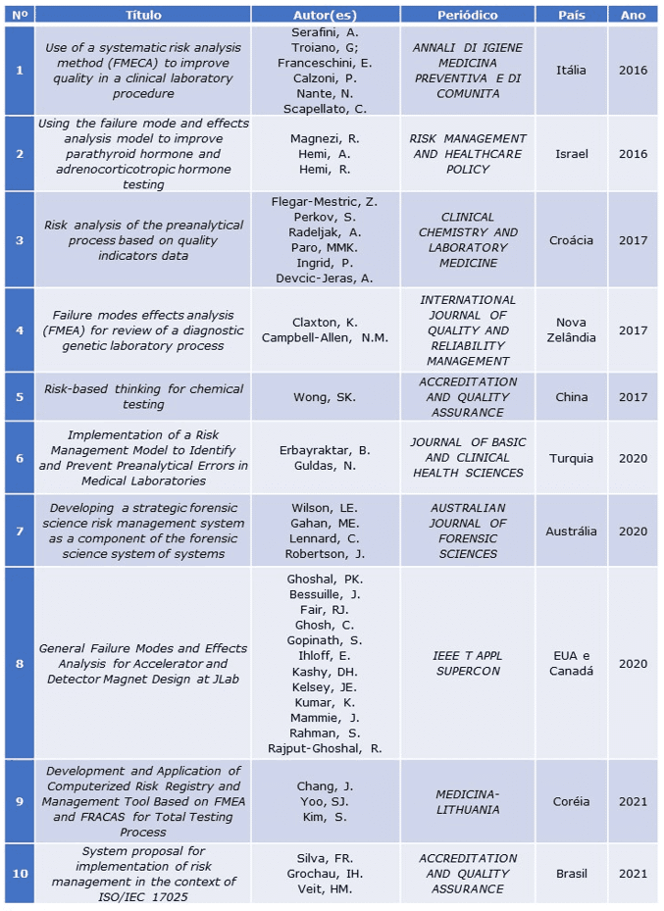
Figura 6. Artigos do Grupo 1: Gestão de Risco em Laboratórios
Fonte: Elaborado pelos próprios autores a partir das bases de dados Scopus e WoS (2022).
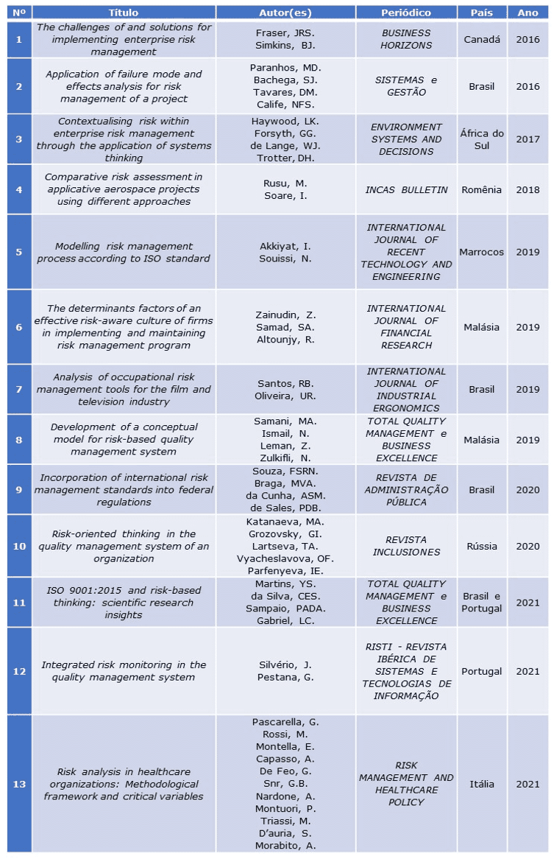
Figura 7. Artigos do Grupo 2: Gestão de Risco segundo a ISO 31000
Fonte: Elaborado pelos próprios autores a partir das bases de dados Scopus e WoS (2022).

3.1 ANÁLISE BIBLIOMÉTRICA
A avaliação bibliométrica revelou uma distribuição relativamente homogênea de artigos publicados por ano (Gráfico 1), com exceção para 2018, onde há uma ligeira queda.
Gráfico 1. Quantidade de artigos selecionados, por ano
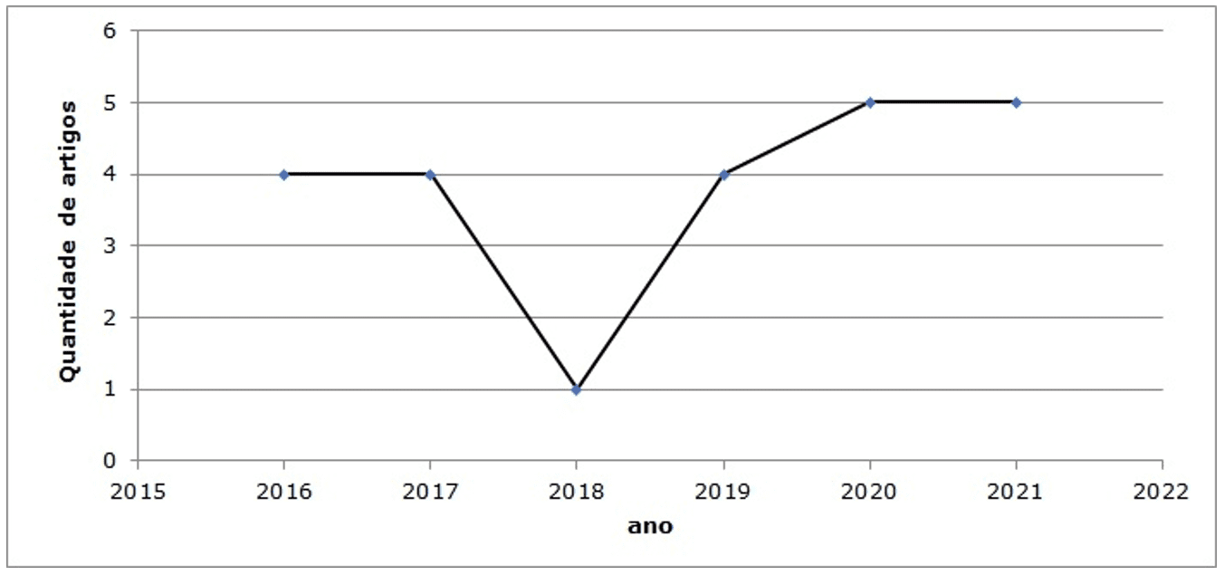Fonte: Elaborado pelos próprios autores a partir das bases de dados Scopus e WoS (2022).
Entre os países com mais publicações temos: o Brasil com 5 artigos, Portugal com 3 artigos e Canadá, Itália e Malásia cada um com 2 artigos (Gráfico 2), com destaque para o Brasil com participação de, aproximadamente, 21% das publicações entre os 17 países identificados.

Gráfico 2. Quantidade de artigos selecionados, por país
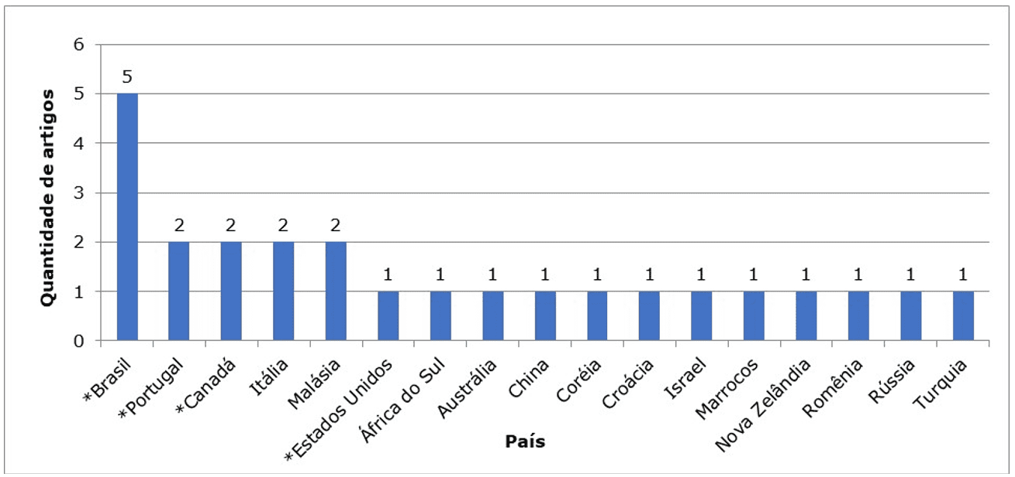(*) O somatório da quantidade de artigos neste gráfico (25) é superior ao total de artigos (23) devido ao fato de alguns países dividirem a autoria de um mesmo estudo. São eles: Brasil e Portugal com 1 artigo e Estados Unidos e Canadá com 1 artigo. Fonte: Elaborado pelos próprios autores a partir das bases de dados Scopus e WoS (2022).
Entre os periódicos identificados (Gráfico 3), observa-se uma distribuição relativamente homogênea, variando de 1 a 2 artigos por periódico, dentre os quais se destacam: Accreditation And Quality Assurance, Risk Management And Healthcare Policy e Total Quality Management e Business Excellence, cada um com 2 artigos.

Gráfico 3. Quantidade de artigos selecionados, por periódico científico
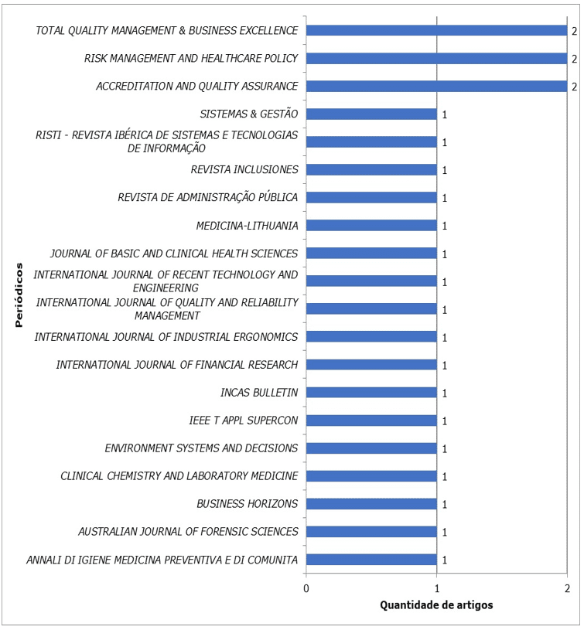Fonte: Elaborado pelos próprios autores a partir das bases de dados Scopus e WoS (2022).
A nuvem de palavras elaborada com base nas palavras-chave (Figura 8) permite observar a relevância dos artigos selecionados diante do tema pesquisado.

Figura 8. Nuvem de palavras dos artigos selecionados, por palavras-chave
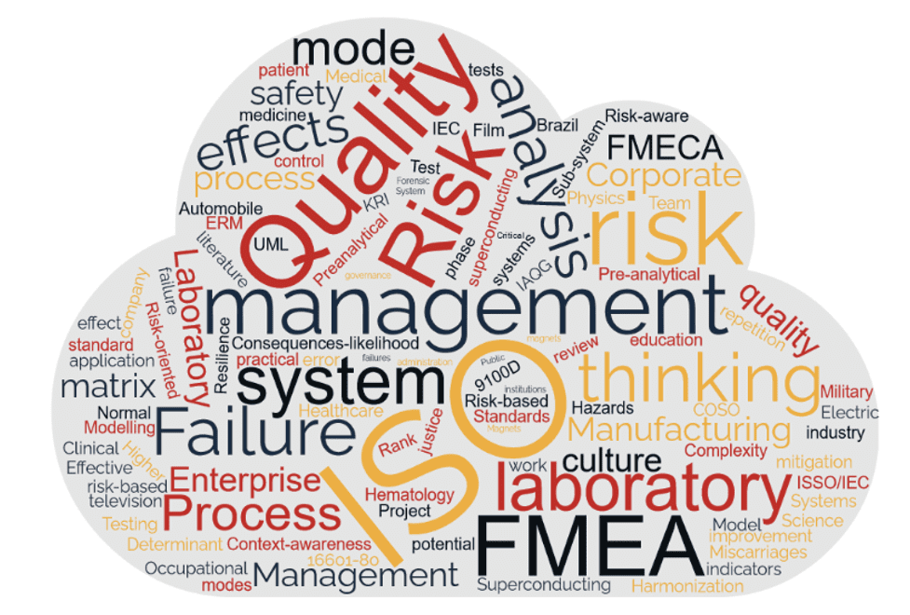Fonte: Elaborado pelos próprios autores a partir das bases de dados Scopus e WoS, utilizando o site https://www.wordclouds.com (2022).
Por fim, a nuvem de palavras elaborada com base nos autores (Figura 9) aponta para uma homogeneidade absoluta, ou seja, não há nenhum autor que se destaque pela autoria de mais de 1 dos artigos selecionados.

Figura 9. Nuvem de palavras dos artigos selecionados, por autores
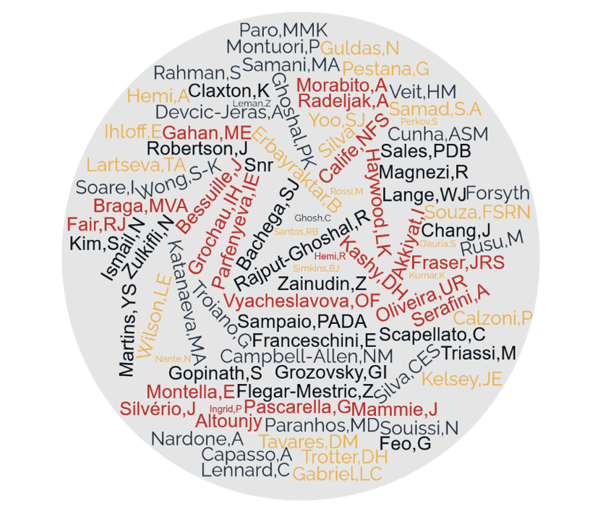 Fonte: Elaborado pelos próprios autores a partir das bases de dados Scopus e WoS, utilizando o site https://www.wordclouds.com (2022).
Diante dos resultados inexpressivos da análise bibliométrica, foi realizada a análise de conteúdo dos 23 artigos selecionados.

3.2 ANÁLISE DE CONTEÚDO DOS ARTIGOS
Os resultados da RSL confirmam que há carência de trabalhos publicados sobre o tema gestão de riscos em laboratórios de ensaio, segundo a Norma 17025:2017 e na área de controle de dopagem, uma vez que poucos estudos sobre esse tema foram identificados.

3.2.1 GRUPO 1: GESTÃO DE RISCO EM LABORATÓRIOS
Os resultados da análise de conteúdo dos artigos do Grupo 1, mostram, de modo geral, que, dos dez estudos analisados, sete foram realizados em laboratórios de análises clínicas ou médicas, tendo como foco a gestão de risco no atendimento a normas, diretrizes ou leis específicas para atuação na área de saúde ou médica; um estudo apresenta como tema a gestão de riscos nas ciências forenses, tema esse que se aproxima, em sua essência, ao controle de dopagem, e por isso esse estudo foi considerado. Apenas dois estudos apresentam a gestão de riscos em laboratórios de ensaios com base na Norma 17025:2017 (ABNT, 2017). São eles: Wong (2017) e Silva; Grochau e Veit (2021). As técnicas mais utilizadas são o FMEA/FMECA, seguidas da Matriz de Consequência-Probabilidade ou Matriz de Risco, e todos apresentam a gestão de risco e a utilização de técnicas de gestão como sendo melhorias positivas em suas organizações. Segue abaixo um apanhado geral dos estudos quanto ao uso das técnicas.
Serafini et al. (2016, p. 294) confirmam que a FMECA pode ser uma ferramenta simples, poderosa e útil no campo da Gestão de Risco, além de ajudar a identificar rapidamente a importância de um processo de laboratório.
Magnezi; Hemi e Hemi (2016, p. 274), afirmam que o FMEA, utilizado como um processo formal de gestão de riscos, se apresenta como uma oportunidade interessante para se destacar potenciais falhas no laboratório através de uma abordagem sistemática e recomendam que este tipo de análise seja considerado para ajudar a resolver problemas que ocorram em outras situações complexas de cuidados de saúde de alto risco.
Flegar-Meštrić et al. (2017, p. 09), confirmam que a detecção, identificação e monitoramento dos erros pré-analíticos por meio de conjunto de indicadores da qualidade e da implementação de uma gestão de risco usando uma abordagem FMEA simples e rápida podem minimizar a possibilidade de ocorrência de erros e, consequentemente, melhorar a qualidade dos ensaios de laboratório.
Claxton e Campbell-Allen (2017, p. 276, tradução nossa), afirmam que o FMEA “amplia o escopo de melhoria, melhora a profundidade de compreensão de um processo e identifica as possíveis falhas nas etapas do processo”. Além disso, sua aplicação “não requer estatísticas complicadas, entretanto, requer tempo, paciência e planejamento para uma aplicação eficiente e eficaz”.
Erbayraktar e Güldaş (2020), recomendam a aplicação do FMEA como um modelo de gestão de risco para identificar e eliminar erros na fase pré-analítica. “Com um procedimento FMEA que pode ser incluído no sistema de gestão da qualidade do laboratório, espera-se minimizar a possibilidade de erros na fase pré-analítica e melhorar a qualidade dos ensaios laboratoriais” (ERBAYRAKTAR e GÜLDAŞ, 2020, p. 186, tradução nossa).
Wilson et al. (2020, p. 217), discutem o gerenciamento de riscos e problemas em relação ao Sistema de Ciências Forenses no Departamento de Defesa do Governo Australiano (e não sob a ótica de laboratórios), apresentam a Matriz de Riscos como técnica e afirmam que o desenvolvimento de um sistema estratégico de gerenciamento de riscos na Ciência Forense requer a consideração das análises críticas do setor e a introdução dos conceitos de apetite e tolerância a riscos para orientar o desenvolvimento de uma cultura de risco positiva e o estabelecimento de critérios de risco.
Ghoshal et al. (2020, p. 09), afirmam que o FMEA se tornou parte integrante do processo de design do seu laboratório e foi amplamente considerado como uma melhoria em relação à análise de risco tradicional, sendo ele uma ferramenta de avaliação, e não projetada para eliminar problemas.
Chang; Yoo e Kim (2021, p. 08), apresentam uma nova técnica desenvolvida por eles (chamada FRACAS), comparam o uso da mesma com o FMEA e afirmam que esse novo sistema de gerenciamento de risco laboratorial foi útil para detectar, avaliar e relatar falhas. Além disso, eles concluíram que essa ferramenta é um ótimo exemplo de sistema de gerenciamento de risco otimizado para laboratórios clínicos e que eles esperam expandir o escopo do gerenciamento de riscos para incluir questões administrativas em pesquisas futuras.
Wong (2017, p. 103), discute a necessidade de integração do pensamento baseado em risco no Sistema de Gestão da Qualidade (SGQ), como uma das principais mudanças da nova versão da Norma ISO/IEC 17025:2017, explora como implementar essa nova mudança de maneira prática e eficaz, de acordo com os requisitos da Norma, sendo essa uma preocupação para os laboratórios de ensaio (WONG, 2017, p. 104) e apresenta uma revisão inicial do processo para as operações de um laboratório de ensaio, identificando alguns riscos potenciais que podem ser encontrados sob diferentes aspectos dos requisitos da Norma (WONG, 2017, p. 104). Ele não apresenta o uso de técnicas, mas sim uma discussão em torno do atendimento aos requisitos da Norma. O autor afirma que uma maneira eficaz de integrar o pensamento baseado em riscos ao SGQ é envolver um grupo ou uma equipe de trabalho especial (geralmente presidido pelo Gerente da Qualidade e composto por profissionais de diferentes áreas de formação e diferente setores do laboratório) no gerenciamento de riscos, incluindo: avaliação de riscos, planejamento de ações de acompanhamento, monitoramento e relatórios de progresso (WONG, 2017, p. 107).
Silva; Grochau e Veit (2021, p. 272), apresentam uma proposta de abordagem sistemática da Gestão de Riscos em um Laboratório de Ensaio de Instituição de Ensino Superior (IES) da UFRGS, por meio da identificação, classificação e tratamento de riscos, adequando o SGQ do laboratório ao requisito novo da Norma ISO/IEC 17025:2017, na busca pela manutenção de sua acreditação. Os autores também apontam uma lacuna na produção científica nessa área, não só em relação às instituições públicas em geral como também em relação às IES. Sendo assim, um fluxograma do processo para representar a proposta do Sistema para a Gestão de Riscos foi elaborado e apresentado pelos autores. Para a identificação dos riscos, este fluxograma foi aplicado no laboratório, utilizando-se a técnica de Brainstorming e o conceito de Entrevistas Semiestruturadas.
A avaliação dos riscos foi realizada com base em uma escala de probabilidade e consequência, através de uma Matriz de Risco (SILVA; GROCHAU e VEIT, 2021, p. 273). A metodologia dos “5 Porquês” foi utilizada para identificar a provável causa raiz dos riscos identificados como não toleráveis, e um Diagrama de Ishikawa utilizado para identificar as possíveis causas de ocorrência e consequências desses riscos. Um Plano de Ação (5W1H) foi elaborado para “definir ações e responsabilidades em relação aos riscos associados aos requisitos novos da Norma que necessitam de ações e tratamentos adicionais”. Por fim, foram definidas juntamente com a Gestão da Qualidade ações relacionadas ao monitoramento (SILVA; GROCHAU e VEIT, 2021, p. 273, tradução nossa).
Segundo os autores, a técnica de Brainstorming, o conceito de Entrevista Semiestruturada e a Matriz de Probabilidades/Consequências foram considerados adequados e inseridos no SGQ do laboratório (SILVA; GROCHAU e VEIT, 2021, p. 275), entretanto problemas no uso da Matriz são apresentados e contornados. Os autores afirmam ainda “que os laboratórios que atendem a versão anterior da norma já fazem uma GR informal e que a nova versão não incorporou requisitos muito impactantes em relação aos riscos” e que o sistema de GR por eles proposto “pode ser utilizado por outros profissionais e pesquisadores de laboratórios de IES ou outros tipos de instituições, atendendo às exigências da Norma ISO/IEC 17025:2017, em laboratórios que já possuem SGQ implementado, ou naqueles em fase inicial de implementação” desde que cada laboratório avalie seus riscos em função de suas próprias especificidades (SILVA; GROCHAU e VEIT, 2021, p. 277, tradução nossa).

3.2.2 GRUPO 2: GESTÃO DE RISCO SEGUNDO A ISO 31000
Os resultados da análise de conteúdo dos 13 artigos selecionados para o Grupo 2 mostram a gestão de riscos, segundo a ISO 31000 (ABNT, 2018), sendo discutida em áreas diferentes. Esses estudos são os que apresentaram contribuições mais relevantes para esta pesquisa, não só pelo uso de técnicas como pela apresentação de conceitos importantes. Segue abaixo uma classificação geral dos estudos com base nos temas e áreas:
- Gestão de risco corporativo: em concessionárias de energia elétrica (FRASER e SIMKINS, 2016); em empresas de seguros (HAYWOOD et al., 2017); no Governo Federal Brasileiro (SOUZA et al., 2020); com base na cultura de consciência de risco (ZAINUDIN; SAMAD e ALTOUNJY, 2019); e através do pensamento baseado em risco (MARTINS et al., 2021).
- Gestão de riscos em projetos: automobilísticos (PARANHOS et al., 2017) e aeroespaciais (RUSU e SOARE, 2018).
- Gestão de risco integrada ao SGQ: (SAMANI et al., 2019); (KATANAEVA et al., 2020) e (SILVÉRIO e PESTANA, 2021).
- Gestão de riscos à saúde e segurança ocupacionais: na indústria de televisão brasileira (SANTOS e OLIVEIRA, 2019); em organizações de saúde (PASCARELLA et al., 2021).
- Gestão de risco em segurança da informação por meio do pensamento sistêmico, em empresas de TI (AKKIYAT e SOUISSI, 2019).
A técnica mais utilizada foi o FMEA seguido da Matriz de Risco, sendo que três estudos apresentam modelos de gestão de riscos por eles desenvolvidos (AKKIYAT e SOUISSI, 2019; SAMANI et al., 2019; SILVÉRIO e PESTANA, 2021). Segue abaixo um apanhado geral dos estudos quanto ao uso das técnicas:
Fraser e Simkins (2016, p. 02), explicam os desafios que muitas organizações enfrentam ao tentar implementar o gerenciamento de risco corporativo (ERM, do inglês Enterprise Risk Management) e porque isso leva à frustração e ao fracasso ou a resultados ineficazes. Apresentam soluções comprovadas e sugestões, fazendo referência a materiais de orientação adicionais para auxiliar os implementadores de ERM. Eles afirmam que são muitas as pesquisas que mostram que a implementação bem-sucedida do ERM segue as expectativas da alta administração, conselhos e reguladores e que esse estudo fornece explicações práticas específicas das razões para falhas frequentes, bem como técnicas simples, eficazes e orientações sobre como melhorar as chances de sucesso na implementação de ERM (FRASER e SIMKINS (2016, p. 10).
Paranhos et al. (2017), afirmam que a aplicação do FMEA contribuiu com a diminuição dos riscos existentes no projeto e sugerem que, durante a execução do FMEA em um processo, haja a criação de uma equipe que acompanhe por completo a execução do FMEA em todas as áreas, para facilitar o acesso às informações e o feedback. Segundo os autores “este artigo contribuiu para uma maior compreensão e divulgação, tanto no meio acadêmico como no empresarial, da ferramenta FMEA e da possibilidade de utilização desta ferramenta para o gerenciamento de riscos em novos projetos” (PARANHOS et al., 2017, p. 453, tradução nossa).
Haywood et al. (2017, p. 239), afirmam que embora a Norma ISO 31000 não destaque especificamente uma abordagem de pensamento sistêmico para o gerenciamento de risco, ela se presta à oportunidade para a aplicação de uma abordagem de pensamento sistêmico a ser adotada na Estrutura; e que a evolução da gestão de risco, no sentido de manter a resiliência dos sistemas para que o risco não exceda os limites, será de valor maior do que os modelos convencionais de avaliação de risco que se concentram quase exclusivamente no poder preditivo do risco.
Rusu e Soare (2018, p. 245), afirmam que o FMEA como técnica de gestão de riscos apresenta as seguintes vantagens: identificação de deficiências de projeto e prevenção de custos adicionais; identificação de falhas secundárias; integração do FMEA com outras ferramentas e instrumentos de Gestão da Qualidade; correção de problemas de responsabilidade, segurança ou não conformidade do produto com os requisitos regulamentares; garantir que o programa de teste no processo de desenvolvimento possa detectar modos de falha em potencial; estabelecer um programa de manutenção preventiva adequado; apoiar o projeto de sequências de isolamento de falhas e estabelecer planos para modos alternativos de operação e reconfiguração.
Akkiyat e Souissi (2019, p. 5830), apresentam um metamodelo de processo de gestão de risco, baseado na Norma ISO 31000, que busca facilitar a implementação do processo de gestão de risco em qualquer tipo de processo de negócio e em qualquer campo das organizações. Afirmam que “a gestão de riscos é uma fase muito importante; permite a minimização de efeitos de risco por vezes muito graves, e garante uma melhoria e otimização do processo” (AKKIYAT e SOUISSI, 2019, p. 5834, tradução nossa). Suas análises das diferentes atividades do processo de gestão de riscos propostas no âmbito das Normas ISO 9001:2015 (Sistema de Gestão da Qualidade), ISO 21500:2012 (Orientações sobre o Gerenciamento de Projetos), ISO 27001:2013 (Sistema de Gerenciamento de Segurança da Informação) e ISO 2000-1:2011 (Sistema de Gerenciamento de Serviços), confirmam que a ISO 31000:2018 apresenta o melhor processo geral de gestão de riscos em todas as áreas e que as abordagens selecionadas não descrevem as atividades de “comunicação e consulta” e “identificação de critérios de risco” (AKKIYAT e SOUISSI, 2019, p. 5833, tradução nossa).
Zainudin; Samad e Altounjy (2019, p. 463), afirmam que uma cultura consciente de risco desempenha um papel importante no apoio à construção de uma cultura de risco robusta e que a gestão de risco deve agregar valor ao invés de ser um fardo adicional para os funcionários da empresa. Assim, identificar os determinantes para uma cultura de consciência de risco é crucial, pois ela se relaciona com a rotina diária, rituais e comportamento das pessoas em uma organização com relação à gestão de risco.
Santos e Oliveira (2019, p. 199), pesquisaram sobre as técnicas mais adequadas para a gestão de riscos à saúde e segurança ocupacionais durante a filmagem de novelas, séries e filmes de uma grande empresa de comunicação brasileira. Afirmam que o FMEA permitiu mapear as falhas em todos os processos de filmagem, dos mais simples aos mais complexos. A prioridade para o tratamento dos riscos, através do cálculo dos NPRs, auxiliou nas decisões de orçamento de verba para construção de cenários e contratação de especialistas para auxiliar no tratamento de alguns riscos, alteração de dinâmica, alteração de figurino e planejamento para continuação das filmagens após o horário normal de trabalho, sem gerar impacto negativo no produto (SANTOS e OLIVEIRA, 2019, p. 210).
Samani et al. (2019, p. 485), buscaram demonstrar como adicionar ou integrar a gestão de risco a cada processo organizacional, de modo que toda a organização seja vista como um sistema constituinte de processos, e como a gestão de risco pode ser adicionada como parte integrante de cada processo. Apresentam como proposta um modelo conceitual de SGQ baseado na Gestão de Risco (SGQBGR), cuja metodologia de implementação permite que os processos de Gestão de Risco sejam adicionados aos processos do SGQ (SAMANI et al., 2019, p. 496). Afirmam que esse modelo sugere que cada processo do SGQ deva ser conduzido em conformidade com procedimentos e instruções de trabalho pré-definidos e pré-especificados, conforme mencionado no manual do SGQ e outras referências; que, nesse sentido, cada processo do SGQ deve ser visto como um processo subjacente no qual a metodologia de integração do SGQBGR possa ser potencialmente aplicada; e que esse modelo possa ser usado como uma plataforma para integrar a Gestão de Riscos em outros tipos de Sistemas de Gestão (SAMANI et al., 2019, p. 496).
Souza et al. (2020, p. 60), analisam a influência dos modelos internacionais de gerenciamento de risco corporativo de origem anglo-saxônica nas normas e orientações do Governo Federal Brasileiro sobre o tema. Afirmam que apesar das forças coercitivas e normativas que têm levado a gestão do risco a ser incluída nas instruções normativas do Governo Federal Brasileiro e dos órgãos de controle externo, sua efetiva adoção de forma generalizada pelos órgãos executivos sob gestão pública ainda parece um passo distante. A influência desses modelos anglo-saxões analisados não é necessariamente de um país específico, mas de organismos internacionais que promovem e divulgam essas práticas (SOUZA et al., 2020, p. 74). Afirmam ainda que, apesar das normas brasileiras estudadas apresentarem fortes vínculos com modelos internacionais, a forma como se estruturam, como diretrizes gerais, permite manter a autonomia nacional e personalizá-las em contextos organizacionais (SOUZA et al., 2020, p. 74).
Katanaeva et al. (2020), apresentam o pensamento orientado para o risco através de 2 modelos teóricos: modelo de pensamento orientado ao risco no SGQ e modelo de gestão de risco no SGQ (mecanismo). Afirmam que devido à crescente competição dos mercados, tanto russo quanto mundial, é importante que as organizações sejam flexíveis e dinâmicas, respondendo de forma rápida às mudanças nos ambientes internos e externo, e que deve haver uma transição no estabelecimento de metas de prioridade de lucro para metas de prioridade de qualidade. Porém, isso só seria possível “através do prisma dos riscos e capacidades" de sistemas de gestão eficazes.
O conceito de pensamento orientado ao risco consiste em tomar decisões de gestão levando em consideração os riscos; portanto, o gerenciamento de riscos no SGQ não deve ser uma meta da organização em si, mas deve ser considerado uma ferramenta para atingir os objetivos (KATANAEVA et al., 2020, p. 316, tradução nossa).
Martins et al. (2021), pesquisaram sobre “contribuições relevantes para a literatura sobre ISO 9001:2015 e abordagem de riscos, analisando criticamente os estudos existentes e fornecendo novas perspectivas para pesquisadores e organizações” (MARTINS et al., 2021, p. 01, tradução nossa). Afirmam que muitos dos requisitos da ISO 9001:2015 não são devidamente compreendidos por pesquisadores e organizações e que os artigos analisados foram baseados em uma visão parcial e fragmentada do pensamento baseado em risco. A maioria dos estudos analisados está relacionado a abordagens teóricas, com ênfase limitada em estudos práticos. Quase 40% dos estudos sugeriram ou aplicaram FMEA como uma opção para realizar pensamento baseado em risco, mesmo com a clara exigência da ISO 9001 tanto para aspectos negativos (ameaças) quanto positivos (oportunidades) nas abordagens de risco (MARTINS et al., 2021, p. 12).
Silvério e Pestana (2021, p. 57), pesquisam a integração da Gestão de Riscos (GR) em SGQ baseados na Norma ISO 9001:2015, porém sob uma abordagem diferenciada e pouco enraizada nas empresas portuguesas, a de monitorização integrada dos riscos. Apresentam como proposta um novo modelo chamado Matriz de Monitorização Integrada do Risco (MMIR), que consiste basicamente em um “framework de Gestão de Risco que permite obter, em tempo real, uma visão global e contínua dos riscos dos processos do SGQ”, e que foi “desenvolvido em conformidade com as diretrizes da Norma ISO 31000:2018 com o objetivo de contribuir para mitigar os riscos do SGQ” (SILVÉRIO e PESTANA, 2021, p. 59, tradução nossa). Afirmam que “o tema é ainda pouco explorado pela comunidade científica” e que a maioria dos artigos pesquisados (cerca 71%) se referem essencialmente ao tema Matrizes de Risco, enquanto “apenas 3% dos artigos relacionam diretamente a GR e a utilização de mecanismos de monitorização integrada dos riscos com o SGQ” (SILVÉRIO e PESTANA, 2021, p. 68, tradução nossa). Esperam de pesquisas futuras a apresentação de explicações mais detalhadas quanto ao uso do modelo MMIR, assim como testar e validar empiricamente sua estrutura conceitual em diferentes empresas em Portugal.
Pascarella et al. (2021, p. 2898), apresentam, com base em uma revisão de literatura, as principais vantagens, desvantagens, pontos fortes e pontos fracos de toda a fase de análise de risco, além de uma série de recomendações quanto ao uso da Matriz de Risco em organizações de saúde. Afirmam que muitos autores apresentam problemas quanto ao uso da matriz de risco que podem enganar, desinformar ou resultar em análises erradas, enquanto outros dizem que a matriz de risco agrega pouco valor ao gerenciamento de risco.
[...] Enquanto a matriz descreve as consequências e probabilidades de um risco, seus espaços estão vinculados ao julgamento do projetista e do usuário, [...] poucos projetistas ou usuários de matrizes foram treinados ou supervisionados no projeto ou uso de uma matriz de risco e podem não entender essas incertezas (PASCARELLA et al., 2021, p. 2909, tradução nossa).
Apesar disso, os autores consideram mais produtivo destacar os limites da técnica e conscientizar projetistas, avaliadores de risco e tomadores de decisão sobre essas dificuldades do que desencorajar o uso das matrizes de risco (PASCARELLA et al., 2021, p. 2909).
De modo geral, a quantidade baixa de trabalhos publicados sobre o tema gestão de riscos em laboratórios de ensaio, segundo a Norma 17025, pode estar associada ao fato da introdução do conceito de mentalidade de risco nesta Norma, em 2017, ser relativamente recente. A inexpressividade dos resultados da análise bibliométrica pode estar associada a essa quantidade baixa de trabalhos publicados sobre o tema de interesse. Mesmo com o uso de critérios de busca refinados, obteve-se uma grande heterogeneidade dos resultados na análise bibliométrica, o que não contribuiu na seleção dos artigos. Não houve, por exemplo, um autor que se destacasse nessa etapa.

4. CONSIDERAÇÕES FINAIS
A pesquisa confirmou que há uma carência de trabalhos científicos publicados sobre o tema gestão de riscos em laboratórios de ensaio que operam segundo os requisitos da Norma 17025:2017. Nenhum estudo sobre gestão de riscos em laboratórios de controle de dopagem foi identificado. Das 42 técnicas possíveis de gestão de risco apresentadas na ISO, a mais referenciada nos estudos analisados foi o FMEA (e suas variações), seguido da Matriz de Consequência-Probabilidade (Matriz de Risco). A maioria dos estudos apresentou a gestão de riscos em laboratórios de análises clínicas ou médicas com base no atendimento a normas, leis ou diretrizes específicas da área de saúde. Apenas 2 estudos abordaram a gestão de riscos para atendimento a Norma 17025:2017. Diante dessa carência, vários estudos baseados nas diretrizes da Norma 31010:2018 de gestão de riscos, em áreas diferentes, foram analisados como forma de enriquecer a pesquisa.

REFERÊNCIAS
ASSOCIAÇÃO BRASILEIRA DE NORMAS TÉCNICAS - ABNT. ABNT NBR ISO/IEC 17025: Requisitos gerais para a competência de laboratórios de ensaio e calibração. Rio de Janeiro: ABNT, 2017.
ASSOCIAÇÃO BRASILEIRA DE NORMAS TÉCNICAS - ABNT. ABNT NBR ISO 31000: Gestão de Riscos - Diretrizes. Rio de Janeiro: ABNT, 2018.
AKKIYAT, Ikram; SOUISSI, Nissrine. Modelling risk management process according to ISO standard. International Journal of Recent Technology and Engineering, Rabat, Marrocos, v. 8, No. 2, p. 5830-5835, jul. 2019. Disponível em: DOI: 10.35940/ijrte.B3751.078219. Acesso em: 14 abr. 2021.
BIBLIOTECA CENTRAL PROFESSOR ANTÔNIO SECUNDINO DE SÃO JOSÉ - BBT Thomsons Reuters oferece treinamento de acesso a bases de dados. BBT, 2016. Disponível em: http://www.bbt.ufv.br/?noticias=thomsons-reuters-oferece-treinamento-de-acesso-a-bases-de-dados. Acesso em: 14 abr. 2021.
BRASIL. Autoridade Brasileira de Controle de Dopagem. Brasília, Ministério do Esporte. Gov.br, s.d. Disponível em: https://www.gov.br/cidadania/pt-br/composicao/orgaos-especificos/esporte/ABCD. Acesso em: 20 jan. 2021.
BRASIL. Código Brasileiro Antidopagem. Brasília: Secretaria Nacional da Autoridade Brasileira de Controle de Dopagem, 2021. Disponível em: https://www.gov.br/abcd/pt-br/composicao/regras-antidopagem-legislacao-1/codigos/copy_of_codigos/cbad_2021_v6.pdf/. Acesso em: 02 fev. 2021.
COORDENAÇÃO DE APERFEIÇOAMENTO DE PESSOAL DE NÍVEL SUPERIOR -CAPES. Manual de Acesso. Brasília, DF: Capes, 2019. Disponível em: https://www.periodicos.capes.gov.br/images/documents/Portal_Peri%C3%B3dicos_CAPES_Guia_2019_4_oficial.pdf. Acesso em: 03 mai. 2021.
COORDENAÇÃO DE APERFEIÇOAMENTO DE PESSOAL DE NÍVEL SUPERIOR -CAPES. Web of Science Core Collection - Guia de Referência. Brasília, DF: Capes, 2020. Disponível em: https://www-periodicos-capes-gov-br.ezl.periodicos.capes.gov.br/images/documents/Web%20of%20Science%20Core%20Colection%20(guia).pdf. Acesso em: 14 abr. 2021.
CHANG, Jeonghyun; YOO, Soo Jin; KIM, Sollip. Development and Application of Computerized Risk Registry and Management Tool Based on FMEA and FRACAS for Total Testing Process. Medicina-Lithuania, Basiléia, Suíça, v. 57, n. 5, p. 9, may. 2021. Disponível em: DOI: 10.3390/medicina57050477. Acesso em: 23 fev. 2020.
CLAXTON, Karen; CAMPBELL-ALLEN, Nicola Marie. Failure modes effects analysis (FMEA) for review of a diagnostic genetic laboratory process. International Journal of Quality and Reliability Management, Nova Zelândia, v. 34, n. 2, p. 265-277. Disponível em: DOI: 10.1108/IJQRM-05-2015-0073. Acesso em: 23 fev. 2020.
ELSEVIER. Scopus: Banco de dados de resumos e citações organizado por especialistas. Elsevier, s.d. Disponível em: https://www.elsevier.com/pt-br/solutions/scopus. Acesso em: 23 fev. 2020.
ERBAYRAKTAR, Buket; GULDAS, Nevcivan. Implementation of a Risk Management Model to Identify and Prevent Preanalytical Errors in Medical Laboratories. Journal of Basic and Clinical Health Sciences, Izmir, Turquia, v. 4, No. 2, p. 180-186, 15 mai. 2020. Disponível em: DOI: 10.30621/jbachs.2020.1081. Acesso em: 23 fev. 2020.
FLEGAR-MESTRIC, Zlata; PERKOV, Sonja; RADELJAK, Andrea; PARO, Mirjana Marijana Kardum; PRKAČIN, Ingrid; DEVCIC-JERAS, Ana. Risk analysis of the preanalytical process based on quality indicators data. Clinical Chemistry and Laboratory Medicine, Berlim, Alemanha, v. 55, p. 368-377, mar. 2017. Disponível em: DOI: 10.1515/cclm-2016-0235. Acesso em: 23 fev. 2020.
FRASER, John R. S.; SIMKINS, Betty J. The challenges of and solutions for implementing enterprise risk management. Business Horizons, Amsterdã, Holanda, v. 59, No. 6, p. 689-698, nov./dez. 2016. Disponível em: DOI: 10.1016/j.bushor.2016.06.007. Acesso em: 23 fev. 2020.
GHOSHAL, Probir K.; BESSUILLE, Jason; FAIR, Ruben J.; GHOSH, Chandan; GOPINATH, Sandesh; IHLOFF, Ernie; KASHY, David H.; KELSEY, James E.; KUMAR, Krishna; MAMMIE, Juliette; RAHMAN, Sakib; e RAJPUT-GHOSHAL, Renuka.. General Failure Modes and Effects Analysis for Accelerator and Detector Magnet Design at JLab. IEEE Transactions on Applied Superconductivity, Piscataway, EUA, v. 30, No. 8, 11 p, dez. 2020. Disponível em: DOI: 10.1109/TASC.2020.3022993. Acesso em: 23 fev. 2020.
HAYWOOD, Lorren K.; FORSYTH, Greg G.; DE LANGE, Willem J.; TROTTER, Douglas H. Contextualising risk within enterprise risk management through the application of systems thinking. Environment Systems and Decisions, New York, EUA, v. 37, No. 2, p. 230-240, 2 fev. 2017. Disponível em: DOI: 10.1007/s10669-017-9627-8. Acesso em: 23 fev. 2020.
KATANAEVA, Marina Andreevna; GROZOVSKY, Gennady Ilyich; LARTSEVA, Tatyana Aleksandrovna; VYACHESLAVOVA, Olga Fedorovna; PARFENYEVA, Irina Evgenievna. Risk-Oriented Thinking in the Quality Management System of an Organization. Revista Inclusiones, Santiago, Chile, v. 7, No. 1, p. 310-317, jan./mar. 2020.
LABORATÓRIO BRASILEIRO DE CONTROLE DE DOPAGEM – LBCD. Laboratório Brasileiro de Controle de Dopagem; Portal de serviços do LBCD, s.d. Disponível em: https://www.ladetec.iq.ufrj.br/lbcd/. Acesso em: 06 mar. 2020.
MAGNEZI, Racheli; HEMI, Asaf; e HEMI, Rina. Using the failure mode and effects analysis model to improve parathyroid hormone and adrenocorticotropic hormone testing. Risk Management and Healthcare Policy, Albany, Nova Zelândia, v. 9, p. 271-274, 01 dez. 2016. Disponível em: DOI: 10.2147/RMHP.S117472. Acesso em: 06 mar. 2020.
MARTINS, Yasmin Silva; SILVA, Carlos Eduardo Sanches da; SAMPAIO, Paulo Alexandre da Costa Araújo; GABRIEL, Lucas Catalani. ISO 9001:2015 and risk-based thinking: scientific research insights. Total Quality Management e Business Excellence, Abingdon, Inglaterra, p. 1-19, 27 jul. 2021. Disponível em: DOI: 10.1080/14783363.2021.1954898. ISSN1478-3363. Acesso em: 06 mar. 2020.
PARANHOS, Mayara de Melo; BACHEGA, Stella Jacyszyn; TAVARES, Dalton Matsuo; CALIFE, Naiara Faiad Sebba. Application of Failure Mode and Effects Analysis for Risk Management of a Project. Sistemas e Gestão, Rio de Janeiro, Brasil, v. 11, No. 4, p. 444-454, dez. 2016. Disponível em: DOI: 10.20985/1980-5160.2016.v11n4.1150. Acesso em: 06 mar. 2020.
PASCARELLA, Giacomo; ROSSI, Matteo; MONTELLA, Emma; CAPASSO, Arturo; FEO, Gianfranco; SNR, Gerardo Botti; NARDONE, Antonio; MONTUORI, Paolo; TRIASSI, Maria; D’AURIA, Stefania; MORABITO, Alessandro. Risk analysis in healthcare organizations: Methodological framework and critical variables. Risk Management and Healthcare Policy, Napoli, Itália, v. 14, p. 2897-2911, 8 jul. 2021. Disponível em: DOI: 10.2147/RMHP.S309098. Acesso em: 06 mar. 2020.
RUSU, Manuela; e SOARE, Ilinca. Comparative risk assessment in applicative aerospace projects using different approaches. INCAS Bulletin, Bucareste, Romênia, v. 10, No. 2, p. 233-246, jun. 2018. Disponível em: DOI: 10.13111/2066-8201.2018.10.2.21. Acesso em: 06 mar. 2020.
SAMANI, M. A.; ISMAIL, N.; LEMAN, Z.; ZULKIFLI, N. Development of a conceptual model for risk-based quality management system. Total Quality Management e Business Excellence, Abingdon, Inglaterra, v. 30, No. 5-6, p. 483-498, 3 abr. 2019. Disponível em: DOI: 10.1080/14783363.2017.1310617. Acesso em: 06 mar. 2020.
SANTOS, Rachel Barbosa; OLIVEIRA, Ualison Rébula de. Analysis of occupational risk management tools for the film and television industry. International Journal of Industrial Ergonomics, Amsterdã, Holanda, v. 72, p. 199-211, jul. 2019. Disponível em: DOI: 10.1016/j.ergon.2019.05.002. Acesso em: 06 mar. 2020.
SERAFINI, A.; TROIANO, G.; FRANCESCHINI, E.; CALZONI, P.; NANTE, N. E SCAPELLATO, C. Use of a systematic risk analysis method (FMECA) to improve quality in a clinical laboratory procedure. Annali di Igiene Medicina Preventiva e Di Comunita, Roma, Itália, v. 28, No. 4, p. 288-295, jul./ago. 2016. Disponível em: DOI: 10.7416/ai.2016.2108. Acesso em: 08 jul. 2020.
SILVA, Fabiane Rodrigues da; GROCHAU, Inês Hexsel; VEIT, Hugo Marcelo. System proposal for implementation of risk management in the context of ISO/IEC 17025. Accreditation and Quality Assurance, New York, EUA, v. 26, No. 6, p. 271-278, dez. 2021. Disponível em: DOI: 10.1007/s00769-021-01484-6. Acesso em: 08 jul. 2020.
SILVÉRIO, Jorge; PESTANA, Gabriel. Integrated risk monitoring in the quality management system. Revista Ibérica de Sistemas e Tecnologias de Informação, Portugal, v. 02/2021, No. E41, p. 57-69, 2021.
SOUZA, Flávio Sergio Rezende Nunes de; BRAGA, Marcus Vinícius de Azevedo; CUNHA Armando Santos Moreira da; SALES, Patrick Del Bosco de. Incorporation of International Risk Management Standards into Federal Regulations. Revista de Administração Pública, Rio de Janeiro, Brasil, v. 54, No. 1, p. 59-78, jan./fev. 2020. Disponível em: DOI: 10.1590/0034-761220180117x. Acesso em: 08 jul. 2020.
TRANFIELD, David; DENYER, David; SMART, Palminder. Towards a Methodology for Developing Evidence-Informed Management Knowledge by Means of Systematic Review. British Journal of Management, v. 14, No. 3, p. 207–222, 2003. Disponível em: https://www.cebma.org/wp-content/uploads/Tranfield-et-al-Towards-a-Methodology-for-Developing-Evidence-Informed-Management.pdf. Acesso em: 08 jul. 2020.
WILSON, Lauren E; GAHAN, Michelle E.; LENNARD, Christopher James; ROBERTSON, James. Developing a strategic forensic science risk management system as a component of the forensic science system of systems. Australian Journal Of Forensic Sciences, Abingdon, Inglaterra, v. 52, No. 2, p. 208-221, 3 mar. 2020. Disponível em: DOI: 10.1080/00450618.2018.1510032. Acesso em: 26 fev. 2023.
WORD ANTI-DOPING AGENCY - WADA. List of WADA-Accredited Laboratories. Montreal, Quebec: WADA, s.d. Disponível em: https://www.wada-ama.org/en/resources/lab-documents/list-wada-accredited-laboratories. Acesso em: 26 fev. 2023.
WONG, Siu-kay. Risk-based thinking for chemical testing. Accreditation and Quality Assurance, Berlin Heidelberg, Alemanha, v. 22, No. 2, p. 103-108, 28 fev. 2017. Disponível em: DOI: 10.1007/s00769-017-1256-x. Acesso em: 26 fev. 2023.
ZAINUDIN, Zalina; SAMAD, Shaharin Abdul; ALTOUNJY, Rana. The determinants factors of an effective risk-aware culture of firms in implementing and maintaining risk management program. International Journal of Financial Research, Raipur, Índia, v. 10, No. 5, p. 4.

Enviado: 27 de fevereiro, 2023.
Aprovado: 13 de março, 2023.

Licenciatura em Química pela UFRJ (2010), Especialização em MBA em Administração da Qualidade pela AVM Faculdade Integrada / UCAM Universidade Candido Mendes (2016) e Mestrado em Sistemas de Gestão pela Escola de Engenharia da UFF (2022). ORCID: https://orcid.org/0009-0002-9624-1871. CURRÍCULO LATTES: http://lattes.cnpq.br/2159106462325619.
Possui graduação em Bacharelado em Matemática pela Faculdade de Humanidades Pedro II (1974), graduação em Licenciatura em Matemática pela Faculdade de Humanidades Pedro II (1974), mestrado em Sistemas de Gestão pela Universidade Federal Fluminense (2006) e doutorado em Patologia pela Universidade Federal Fluminense (2015). ORCID: https://orcid.org/0000-0003-3861-2806. CURRÍCULO LATTES: http://lattes.cnpq.br/2696947986908706.
Orientador. ORCID: https://orcid.org/0000-0003-3861-2806.

